基隆市武崙國民小學112學年度觀課前會談紀錄表
觀課者 | 黃俊儒老師 | 教學者 | 白玉如 | 會談日期 | 112.12.07(四)13：20
授課年班 | 五年三班 | 教學領域 | 彈性(數學) | 教學主題 | 正方體展開圖
會談項目 | 內容記要
課程內容 | - 以操作體驗平面圖形關係與空間感為目標，啟發學生探討與發現之興趣。  - 體驗如何將立體形體的外圍分解成平面的展開圖，反過來體驗如何將展開圖組合成立體圖形。
教學目標 | - S-3-4 幾何形體之操作：以操作活動為主。平面圖形的分割與重組。初步體驗展  開圖如何黏合成立體形體。知道不同之展開圖可能黏合成同一形狀之立體形體。  - S-5-6 空間中面與面的關係：以操作活動為主。生活中面與面平行或垂直的現象。正方體（長方體）中面與面的平行或垂直關係。用正方體（長方體）檢查面與面的平行與垂直。
教材脈絡 | 人類生活於三維空間中，因此理應熟悉空間概念。但是空間幾何若嚴格數學化，其題材比平面圖形困難抽象許多，因此小學的空間幾何活動首重實體操作活動與技巧，從活動與常識去認識概念的合理性，建立由操作中得來的經驗，並以容易使用的輔具協助學生掌握概念。  教材地位：  先備：S-3-4。  連結：S-5-5、S-5-7。  後續：S-6-4。
教學活動 | 教具準備：  - 正方體一組2個。  - 幾何智慧片每生一組。(每組6面+12條扣組的邊)  - 學習單一人一張。  教學流程：  - 教師先操作將正方體的一些邊剪開，讓這個形體的面仍然連在一起，而且可以攤平在桌面上，稱為正方體的展開圖。  - 學生分組將正方體沿著某些邊剪開後攤平，成為正方體展開圖；但要求各組所呈現的展開圖不要跟老師或其他組的一樣。  - 觀察各組所剪開的正方體展開圖，知道一個立體形體的展開圖可能有許多種；並進一步討論哪些連方塊的組合方式是無法拼成立體圖形的。  - 完成學習單習寫。
評量方式 | - 能將正方體分解成平面的展開圖。  - 能利用幾何智慧片操作將展開圖拼組成正方體。  - 能判斷哪些連方塊的組合方式是無法拼組成立體圖形的。
觀察焦點 | 1. 學生是否能理解教師說明事項。  2. 學生在進行小組操作時是否能合作、順暢；討論時是否能理性、專注、聆聽。  3. 學生在個別操作幾何智慧片拼組成立體圖形時，是否落實一一檢視。
其他 | 正方體展開的 11 種展開圖。  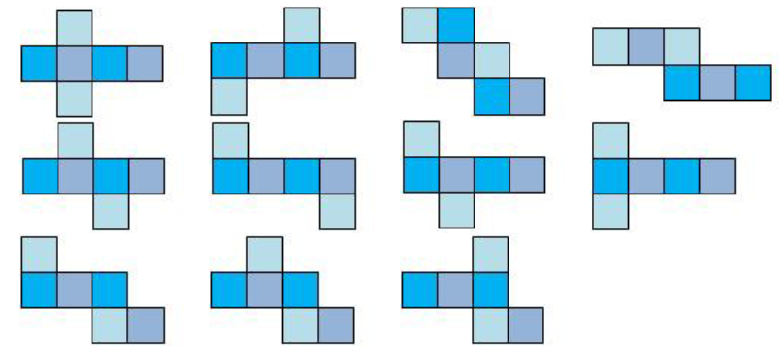

預計觀課後回饋會談的時間與地點：112.12.21(四)13：20於503教室

觀課者簽章： 教學者簽章：

基隆市武崙國民小學112學年度觀課紀錄表(觀)
觀課者 | 黃俊儒老師 | 教學者 | 白玉如 | 觀課  日期與時間 | 112.12.20(三)  10：30～11：10
授課年班 | 五年三班 | 教學領域 | 彈性(數學) | 教學主題 | 正方體展開圖

層  面 | 觀課重點建議 | 觀察現象(✔) |  |  |  | 簡要註記
 |  | 優良 | 符合 | 待改進 | 未觀察到(或不適用)
課程、教學與評量 | 正確掌握教材內容，協助學生習得重要概念、原則或技能。
 | 運用適切(或多樣)的教學方法，引導學生思考、討論或實作。
 | 融入學習策略的指導。
 | 運用口語、非口語、走動或發問等技巧，幫助學生學習。
 | 適時歸納學習重點。
 | 教學時，能運用適當(或多元)評量，了解學生學習情形。
 | 分析評量結果，提供學生適切的學習回饋或調整教學。
 | 運用評量結果，規劃實施充實或補強性課程。
 | 時間掌控恰當。
班級  經營 | 建立有助於學生學習的課堂規範。
 | 適切引導或回應學生的行為表現。
 | 教學環境與設施的安排，有助於師生互動。
 | 營造溫暖的學習氣氛，有助於師生之間的合作。
學生  行為 | 專心聆聽。
 | 積極參與。
其他(例如，觀察焦點或上表未提及處，請補充說明於下列)
註：修改至教師專業發展評鑑精緻版表格

觀課者簽章： 教學者簽章：

基隆市武崙國民小學112學年度觀課後會談紀錄表(觀)
觀課者 | 黃俊儒老師 | 教學者 | 白玉如 | 會談日期 | 112.12.21
授課年班 | 五年三班 | 教學領域 | 彈性(數學) | 教學主題 | 正方體展開圖

教學者的優點或特色
教學者可調整或改變之處
對教學者的具體建議
其他

觀課者簽章： 教學者簽章：

基隆市武崙國民小學112學年度公開授課暨觀課教師自我省思檢核表(授)
教學者 | 白玉如 | 任教領域 | 彈性(數學) | 教學主題 | 正方體展開圖
教師可就課程、教學、評量、班級經營等層面進行有關信念、優點或可調整及成長等向度進行思考並撰寫。
層面 | 檢核重點 | 優良 | 符合 | 待改進 | 未觀察到(或不適用)
課程、教學與評量 | 正確掌握教材內容，協助學生習得重要概念、原則或技能。
 | 運用適切(或多樣)的教學方法，引導學生思考、討論或實作。
 | 融入學習策略的指導。
 | 運用口語、非口語、走動或發問等技巧，幫助學生學習。
 | 適時歸納學習重點。
 | 教學時，能運用適當(或多元)評量，了解學生學習情形。
 | 分析評量結果，提供學生適切的學習回饋或調整教學。
 | 運用評量結果，規劃實施充實或補強性課程。
 | 時間掌控恰當。
班級  經營 | 建立有助於學生學習的課堂規範。
 | 適切引導或回應學生的行為表現。
 | 教學環境與設施的安排，有助於師生互動。
 | 營造溫暖的學習氣氛，有助於師生之間的合作。
學生  行為 | 專心聆聽。
 | 積極參與。

教學者簽章：

基隆市武崙國民小學112學年度第一學期－正方體展開圖
503班
請一一檢視下面各個展開圖，將能拼組成正方體的展開圖塗上顏色－相對的面請塗上同色。
1. | 2. | 3. | 4. | 5.
6. | 7. | 8. | 9. | 10.
11. | 12. | 13. | 14. | 15.
16. | 17. | 18. | 19. | 20.
21. | 22. | 23. | 24. | 25.
26. | 27. | 28. | 29. | 30.
31. | 32. | 33. | 34. | 35.

